Развивающее пособие «Веселые нотки» для детей старшего дошкольного возраста

1.Фото развивающего пособия сделанного своими руками.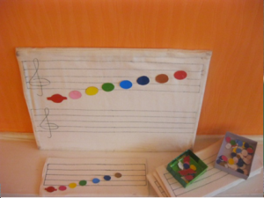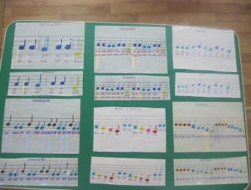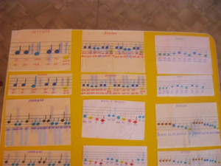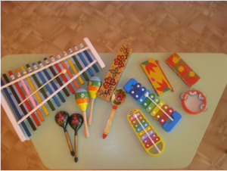2. Описание алгоритма изготовления пособия.
Материалы: фланель по размеру фанеры для изготовления нотного стана, плотный белый картон А4, цветной картон (7 цветов радуги), скотч, маркер.
Последовательность выполнения: обтягивает фанеру тканью, фиксируем с обратной стороны нитками. Маркером рисуем нотный стан. Вырезаем из цветного картона нотки. На белом картоне рисуем «попевочки». Для многоразового использования все картонные части обклеиваем скотчем.
3. Задачи, которые помогает решать данное пособие.
Пособие можно использовать с целью развития артикуляционного аппарата детей, развития памяти, мышления.
4. Вариант использования пособия.
Фрагмент музыкального занятия «Весёлые нотки» для детей старшего дошкольного возраста.
Цель: Игра по нотам на металлофонах, бубнах, ложках, коробочках.
Задачи:
1. Учить «читать», петь и играть по слогам; развить артикуляцию у детей; развивать память, сообразительность, мышление, дикцию, активность.
2. Развитие музыкальных и творческих способностей.
3. Воспитывать у детей любовь к русскому народному фольклору, к родному языку.
Материал к занятию: Фланелеграф-нотоносец, ноты металлофоны бубны, ложки, маракасы и карточки с попевками.
Ход проведения:
Музыкальный руководитель: показывая ноты в книжке:
Что ты видишь на страничке?
На линейках крошки-птички,
то повыше, то пониже.
Жаль, что голоса ты не слышишь,
Чтобы голос услыхать,
Нужно клавишу нажать
Музыкальный руководитель: играет на фортепиано, затем берёт молоточек металлофона.
И волшебный молоточек
Нам поможет, если хочешь.
Что нота-птичка пропоёт,
Молоточек вмиг найдёт.
Играет на металлофоне, затем показывает ноты.
Ноты-птички прилетел
На линеечках запели
Ноты песенку поют,
Сколько разных там и тут…
Дети, найдя ноты, можно сыграть и спеть любую песенку, любую мелодию. Вот наши знакомые ноты.
(Укрепляет на фланелеграфе ДО, РЕ, МИ.Дети называют ноты, запоминают, где они находятся)
Музыкальный руководитель: У каждой нотки есть своя песенка «Андрей-воробей» исполняется на ноте ДО. (показывает карточку с попевкой)
Дети давайте мы сейчас прохлопаем ритм и споём песенку по слогам. (дети выполняют задание).
А теперь будем играть по карточкам эту песенку.
Дети играют на металлофонах по карточкам и пропевают попевку.
Андрей-воробей.
Не гоняй голубей.
Музыкальный руководитель: Дети поют попевку и прохлопывают ритм. Играют на металлофонах покарточкам и поют.
Музыкальный руководитель: Как интересно читать ноты как буковки и играть по но-там. Вот ноты другой песенки.
Пе-ту-шок в са-пож-ках,
ку-ри-ца в се-рёж-ках.
Исполнять мы будем на ноте РЕ.
Музыкальный руководитель играет на металлофоне и поёт попевку.
Музыкальный руководитель: Вот какая весёлая песенка, назовите её ноты.
Дети называют ноты, поют песню, прохлопывают ритм, затем играют по нотам на металлофонах.
Вы заметили, что в песенке есть ноты короткие, есть подлиннее, и хлопки у нас тоже разные, то короткие, то подлиннее. Какие вы молодцы! Ритмично и легко хлопали. Возьмём в руки воображаемые молоточки, покачаем их, держа двумя пальцами. Пусть наши волшебные молоточки играют легко и красиво.
Дети ритмично играют воображаемыми молоточками и поют с названием нот и слов попевки.Дети играют на металлофонах, ложках,бубнах и коробочках.
Музыкальный руководитель: На каких нотах живут новые песенки? (ДО и РЕ.)
Музыкальный руководитель укрепляет ноту МИ.
Музыкальный руководитель: А вот и ваша новая подружка, как её зовут? (Нота МИ)
Нота МИ зовут меня;
ДО и РЕ — мои друзья.
На линейку поднялась,
Песня звонко полилась.
Играют по нотам нa металлофонах используя карточки.
Попевка «Ми-ми-ми- ты меня дружок пойми»
Музыкальный руководитель: Вот мы узнали ребята три нотки и на каждую нотку у нас есть весёлая песенка. А теперь самостоятельное задание по карточке сыграть и спеть новую песенку – она будет звучать на двух разных нотах, вы мне скажите каких?
Дети читают по слогам попевку, разбирают ноты на каких исполнять песенку.
Попевка «Динь-дон динь-дон за-го-рел-ся кош-кин дом»
Музыкальный руководитель слушает каждого ребёнка как тот справился с заданием. Подводит итоги занятия.

